astojci
- 3 žumanjka
- 400 g šećera
- 1 Vanilin šećer Dolcela
- 200 ml mlijeka
- 100 ml ulja
- 250 g Pšeničnog oštrog brašna Podravka
- ½ vrećice Praška za pecivo Dolcela
- 500 g malina
- 5 bjelanjaka
DODAJ U POPIS ZA KUPNJU

Koristili smo

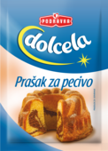

Prašak za pecivo

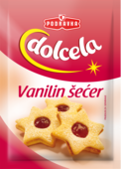

Vanilin šećer

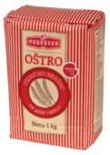

Bijelo brašno oštro (TIP 400)

Prašak za pecivo

Vanilin šećer

- 1
- 2
- 3

Totalno cool članak



Servirajte sa stilom i osvojite ELFS posuđe

Priprema
- 1.
Žumanjke, 200 g šećera i vanilin šećer pjenasto izmiješajte. Nastavite miješati električnom miješalicom uz postupno dodavanje mlijeka. Na kraju umiješajte ulje i brašno pomiješano s praškom za pecivo.
- 2.
Biskvitnu smjesu izlijte u uljem namazan lim veličine 36×22 cm i pecite u pećnici zagrijanoj na 180°C oko 15 minuta.
- 3.
Biskvit izvadite iz pećnice i po njemu rasporedite oprane i ocijeđene maline. Kolač nastavite peći na 180°C oko 20 minuta.
- 4.
Od bjelanjaka istucite čvrsti snijeg i postupno umiješajte preostali šećer.
- 5.
Kolač izvadite iz pećnice i po malinama vrećicom za ukrašavanje rasporedite pripremljeni snijeg od bjelanjaka. Nastavite peći još 15 minuta na nešto višoj temperaturi dok površina kolača ne poprimi zlatnožutu boju.

